**Báo cáo sản phẩm cuối kỳ**

**1 Tổng quan** **2**

**2 Chi tiết các phần** **3**

2.1 Đăng ký 3

2.2 Đăng nhập 4

2.3 Role Admin 5

2.3.1 Quản lý user 5

2.3.2 Quản lý khối xét tuyển 6

2.3.3 Quản lý ngành tuyển sinh 7

2.3.4 Giao quyền giáo viên duyệt hồ sơ 8

2.3.5 Quản lý tuyển sinh 10

2.3.6 Thống kê hồ sơ tuyển sinh 14

2.4 Role User 15

2.4.1 Xem , tìm kiếm các ngành tuyển sinh 15

2.4.2 Chi tiết ngành tuyển sinh 16

2.4.2 Nộp hồ sơ tuyển sinh 16

2.5 Role giáo viên 19

2.5.1 Duyệt hồ sơ 19

2.5.2 Không phê duyệt hồ sơ 21

# **1 Tổng quan**

|  |  |
| --- | --- |
| **Người sử dụng** | **Các chức năng** |
| Tổng Công Ty | * Đăng nhập/ Đăng Xuất * Thông báo * Sửa thông tin cá nhân * Đổi mật khẩu * **ADMIN**   + Quản lý User   + Quản lý khối tuyển sinh   + Quản lý các ngành tuyển sinh   + Phân quyền giáo viên duyệt hồ sơ   + Quản lý cổng tuyển sinh   + Thống kê số lượng tuyển sinh các năm * **Giáo viên**   + Phê duyệt, từ chối hồ sơ * **User**   + Xem và tìm kiếm ngành tuyển sinh   + Nộp hồ sơ tuyển sinh   + Xem danh sách hồ sơ đã nộp |

**Các tài khoản**

Trong bảng **user** trong database có lưu lại trường password để lấy mật khẩu để test còn lúc đăng nhập sẽ lấy hashpassword để so sánh ở đây vẫn dùng hashpassword chứ trường pass ord đó lưu để test

# 

# **2 Chi tiết các phần**

## **2.1 Đăng ký**

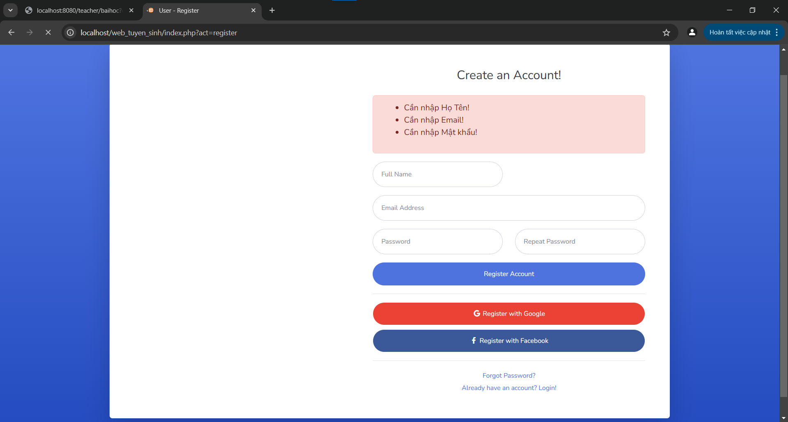

## 2.2 Đăng nhập

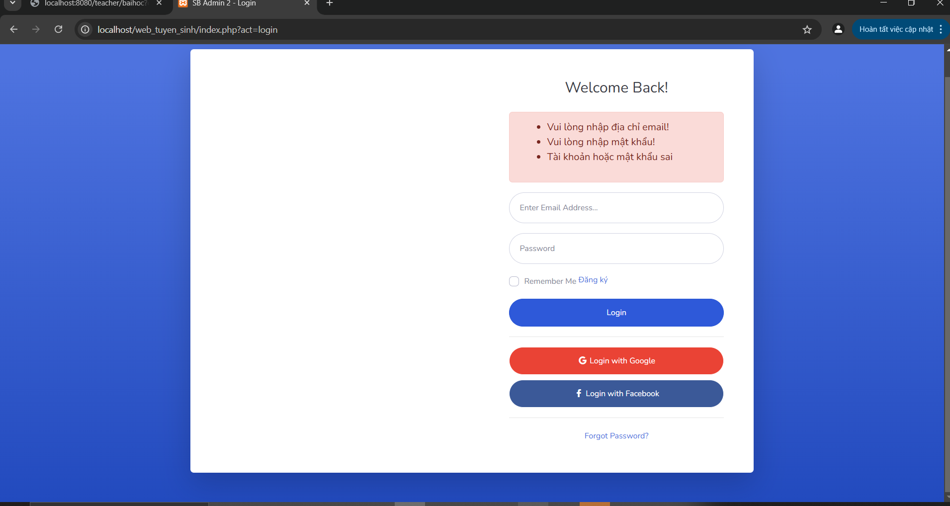

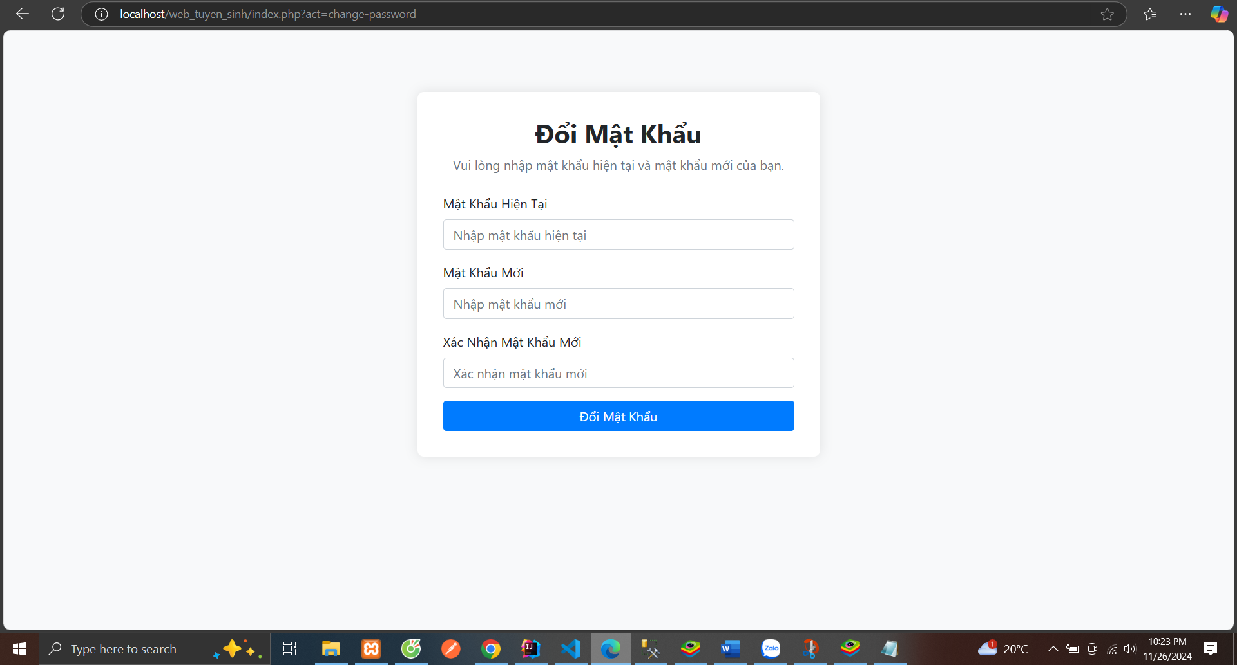

**Cập nhật thông tin cá nhân**

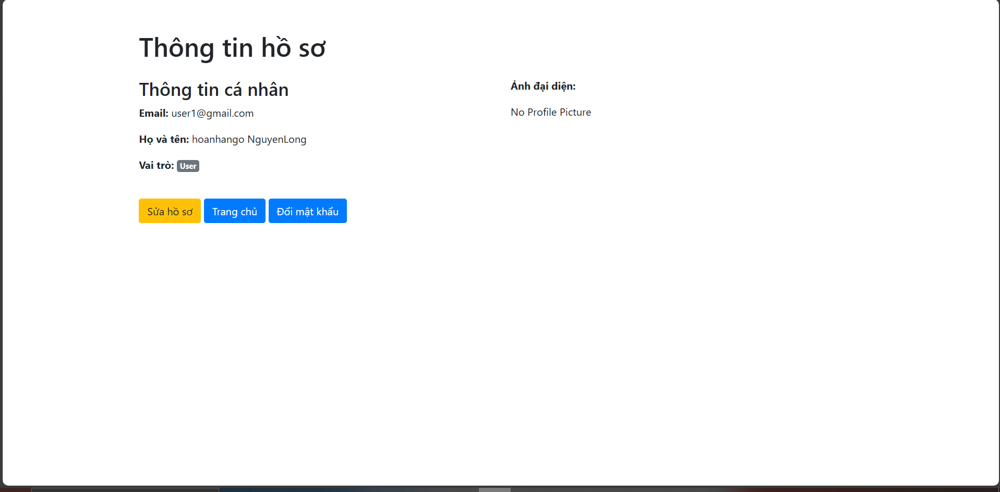

## **2.3 Role Admin**

### **2.3.1 Quản lý user**

**-** Danh sách user và các role

**Show**, **Update**, **Xóa**

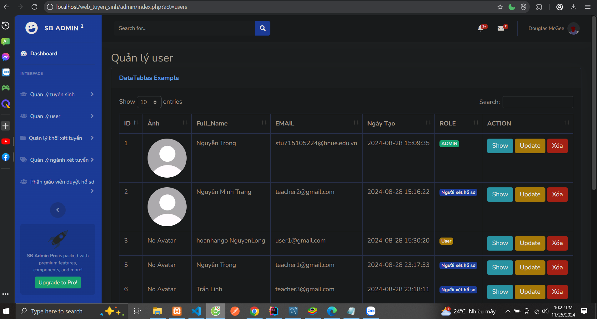

* Thêm mới user

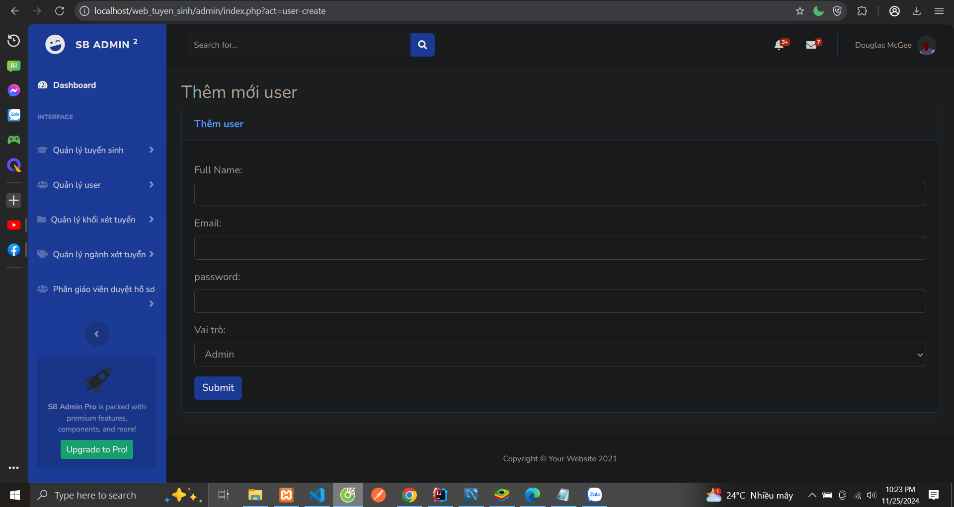

### **2.3.2 Quản lý khối xét tuyển**

**-** Danh sách khối xét tuyển

**Show**, **Update**, **Xóa**

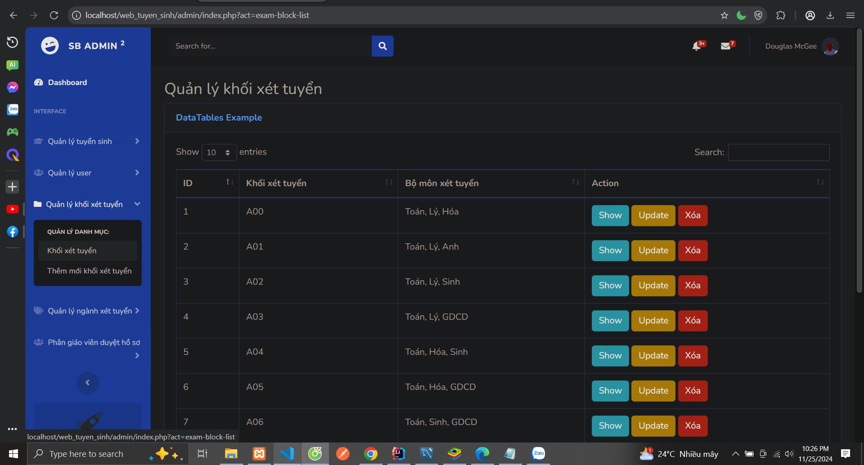

* Thêm mới khối xét tuyển
* 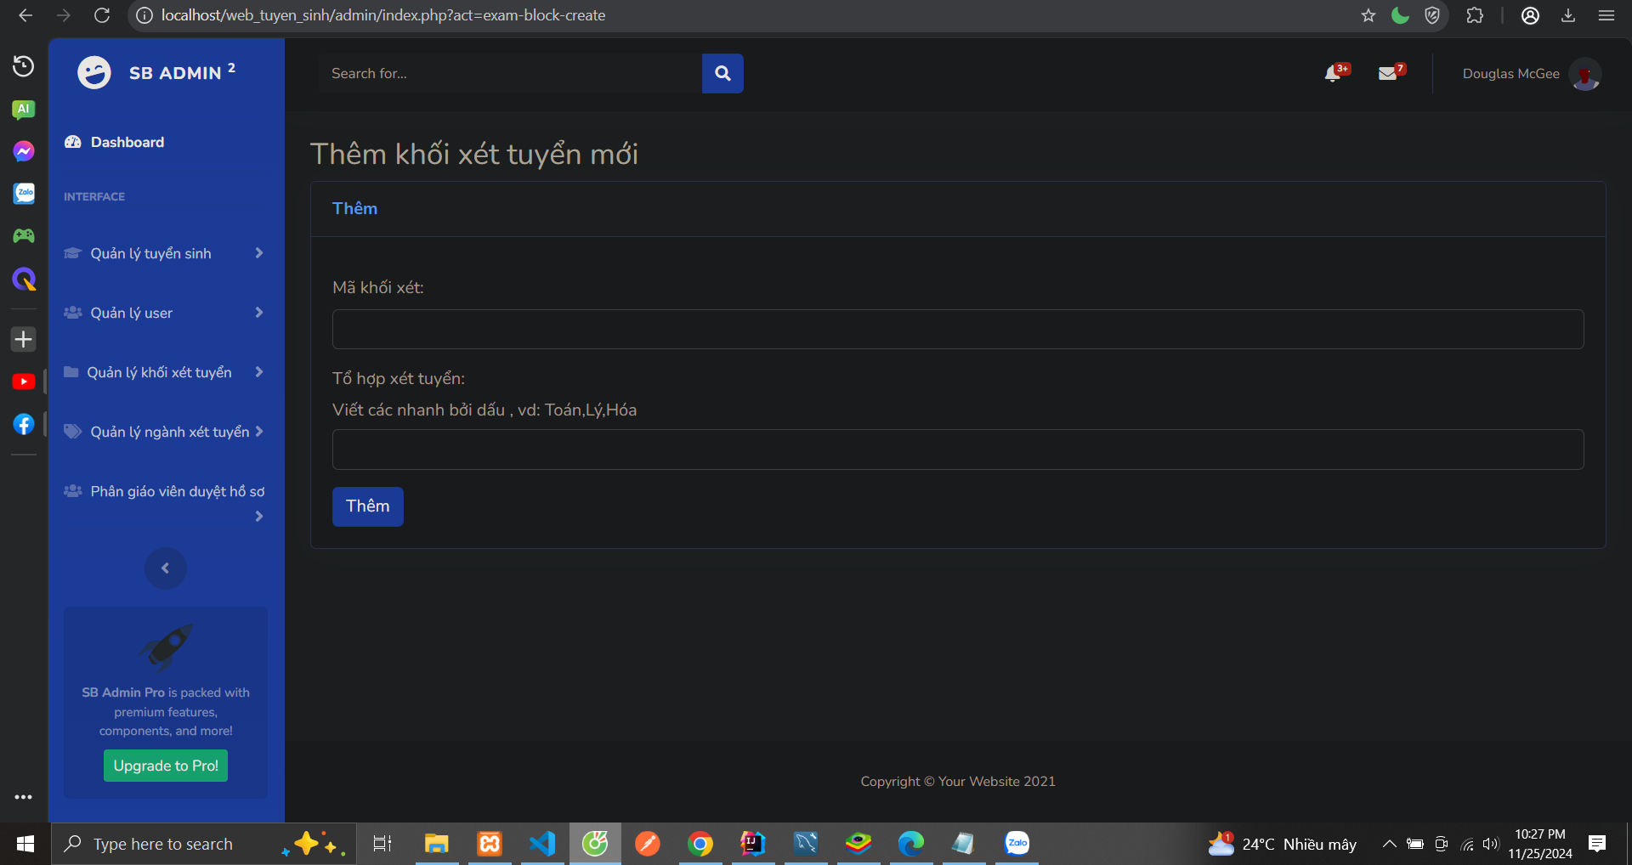

### **2.3.3 Quản lý ngành tuyển sinh**

**-** Danh sách các ngành xét tuyển

**Show**, **Update**, **Xóa**

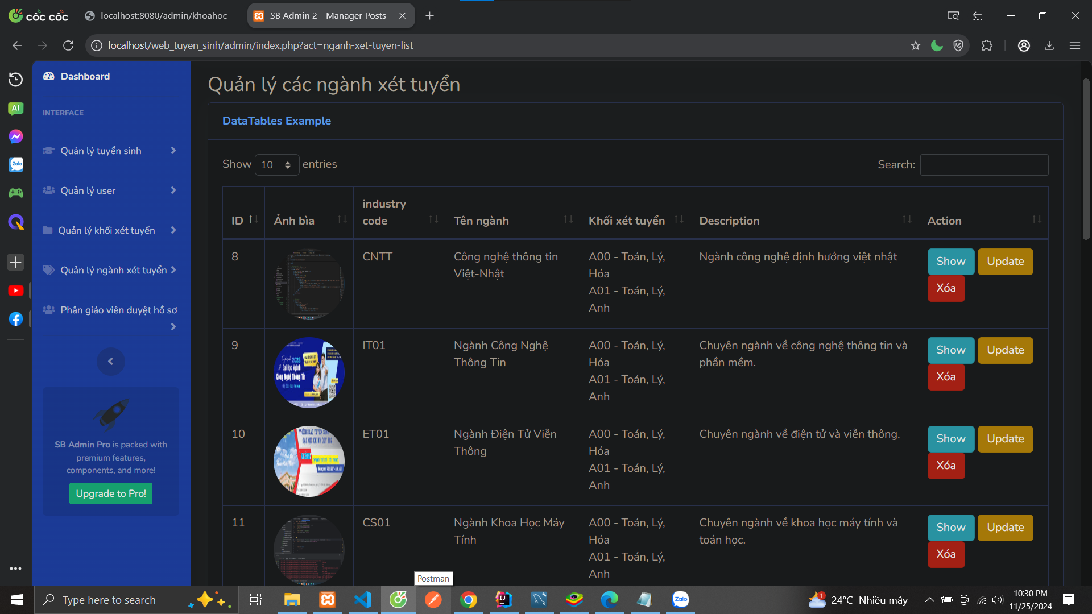

- Thêm mới ngành xét tuyển

Khi thêm tích chọn các khối xét tuyển cho ngành đó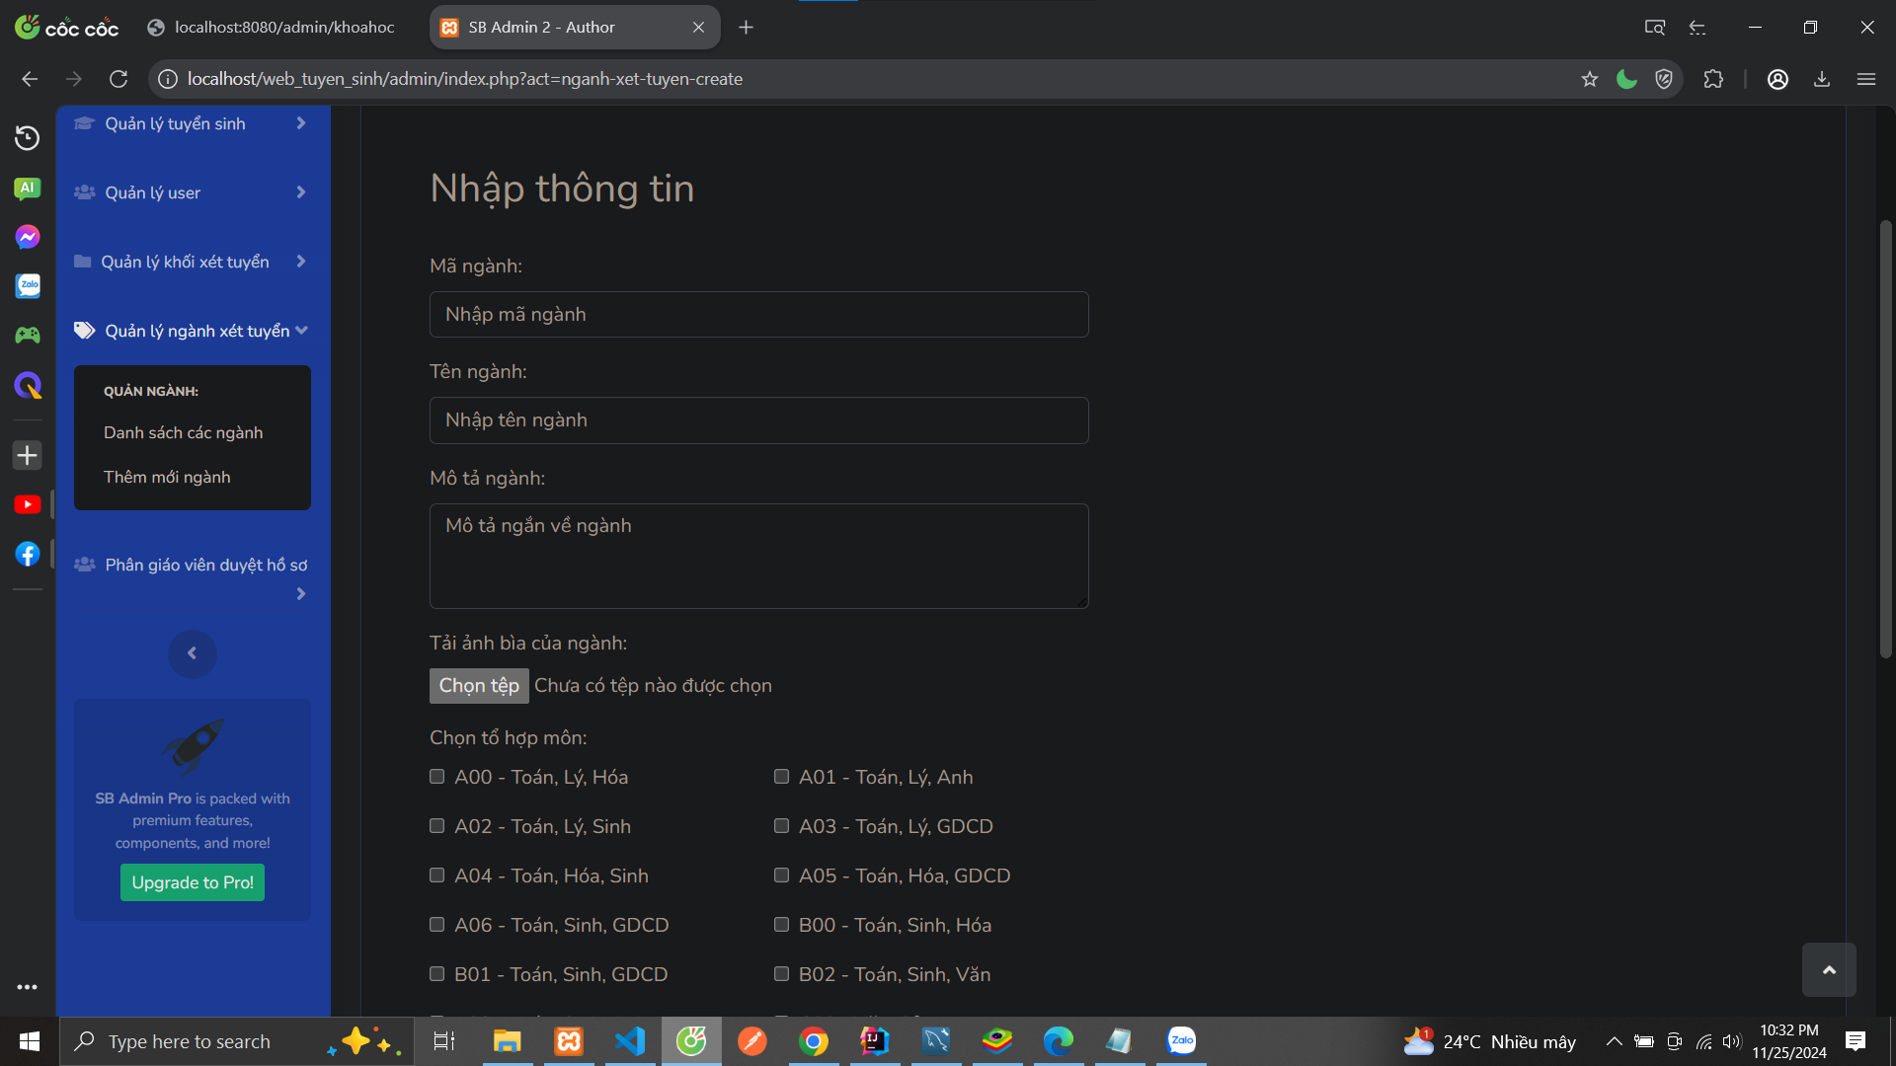

### **2.3.4 Giao quyền giáo viên duyệt hồ sơ**

**- Danh sách đã phân công**

**Show**, **Update**, **Xóa**

Những giáo viên được giao quyền duyệt hò sơ ngành nào thì sẽ chỉ duyệt hồ sơ của ngành đó

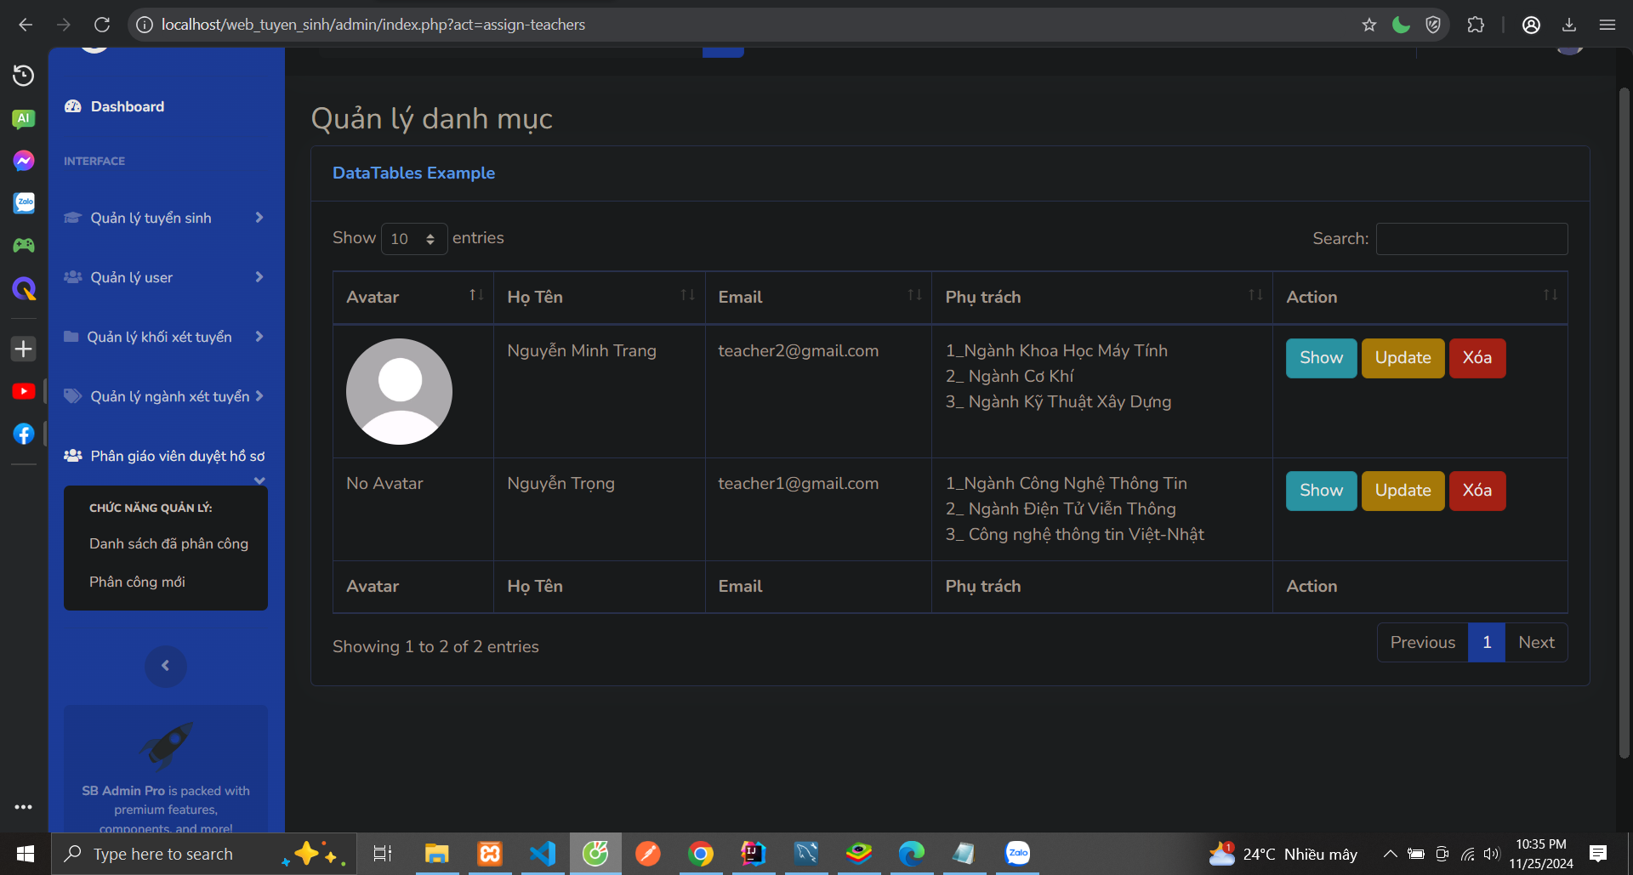

- **Giao quyền duyệt hồ sơ**

Có combobox đổ danh sách giáo viên ra, sau đó tích chọn các ngành được phê duyệt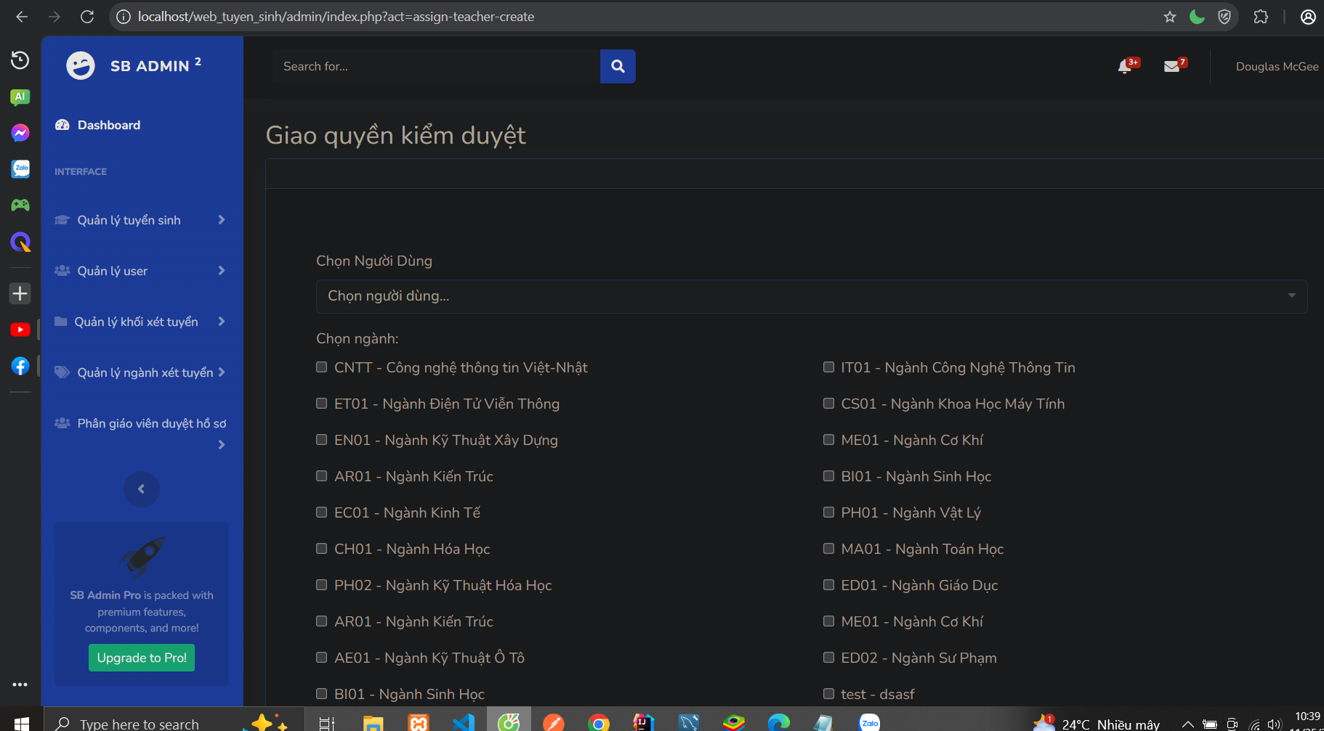

-**Xem hồ sơ của từng nhân viên đã được giao**

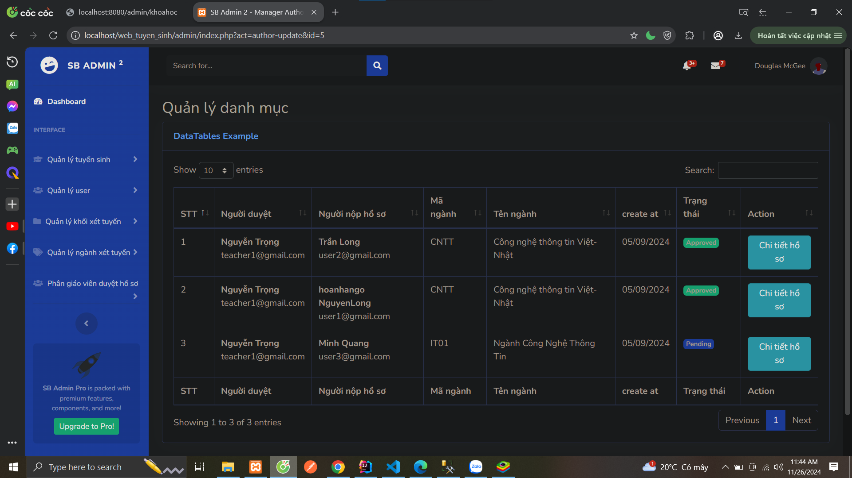

### **2.3.5 Quản lý tuyển sinh**

**- Mở cổng tuyển sinh, ngành tuyển sinh**

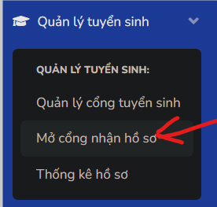

Nhập thông tin và chọn các ngành sẽ tuyển sinh và click 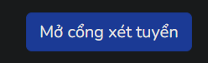

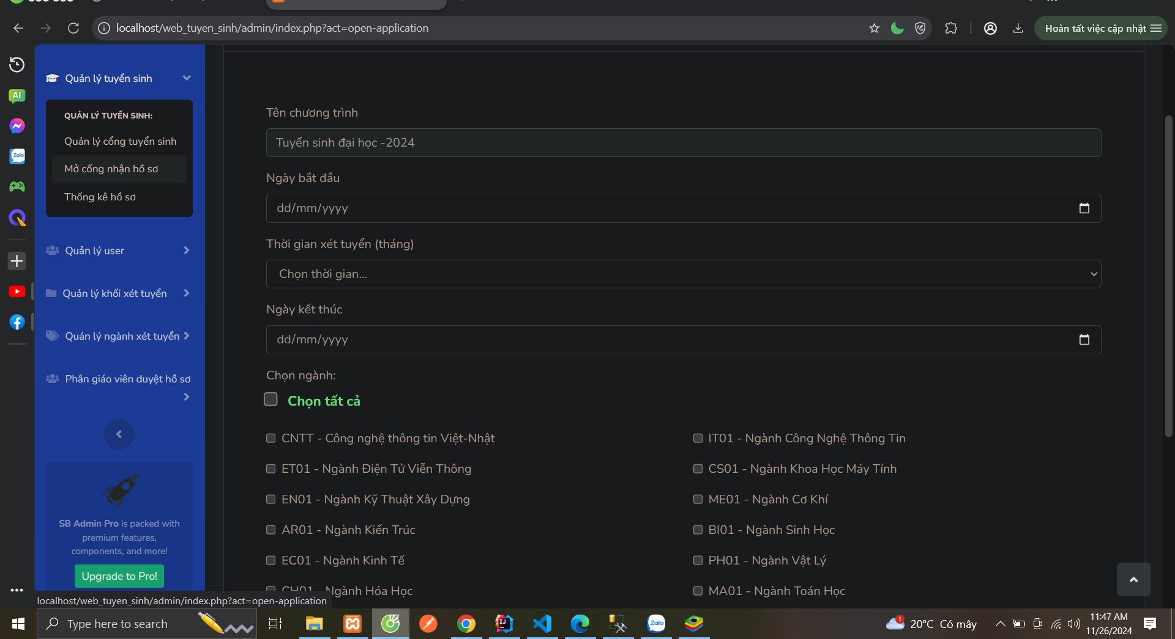

**- Quản lý cổng tuyển sinh**

**Giải thích**

* Cổng tuyển sinh qua các năm nếu ngày kết thúc đã qua rồi thì không thể thao tác đóng mở được cổng tuyển sinh năm đó nữa
* Nếu đóng cổng tuyển sinh ở đây tất cả các ngành sẽ ngưng nộp hồ sơ. Hệ thống tự đóng cổng tuyển sinh khi đã đến ngày kết thúc

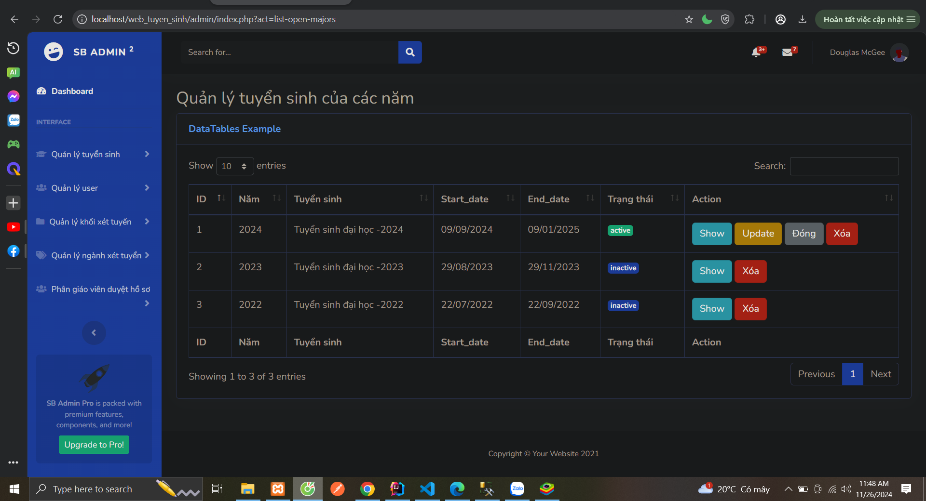

* Nếu đóng cổng tuyển sinh theo từng ngành riêng

Click vào ->**Show **

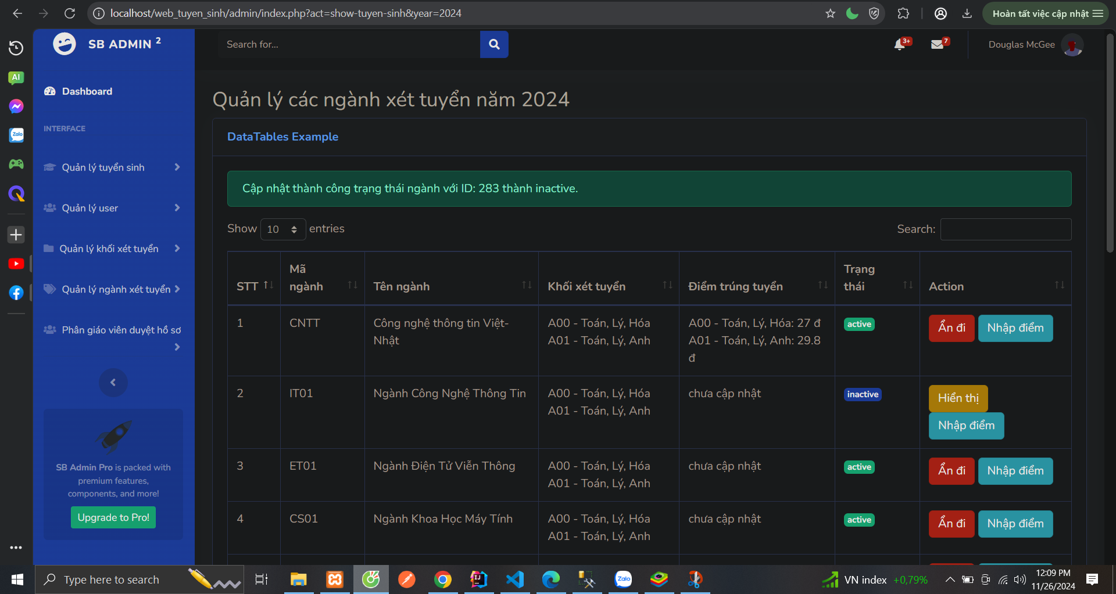

Ở đây chọn 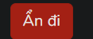 thì tuyển sinh đó sẽ ngưng nhận hồ sơ và báo hết hạn nộp dù vẫn còn hạn nộp hồ sơ

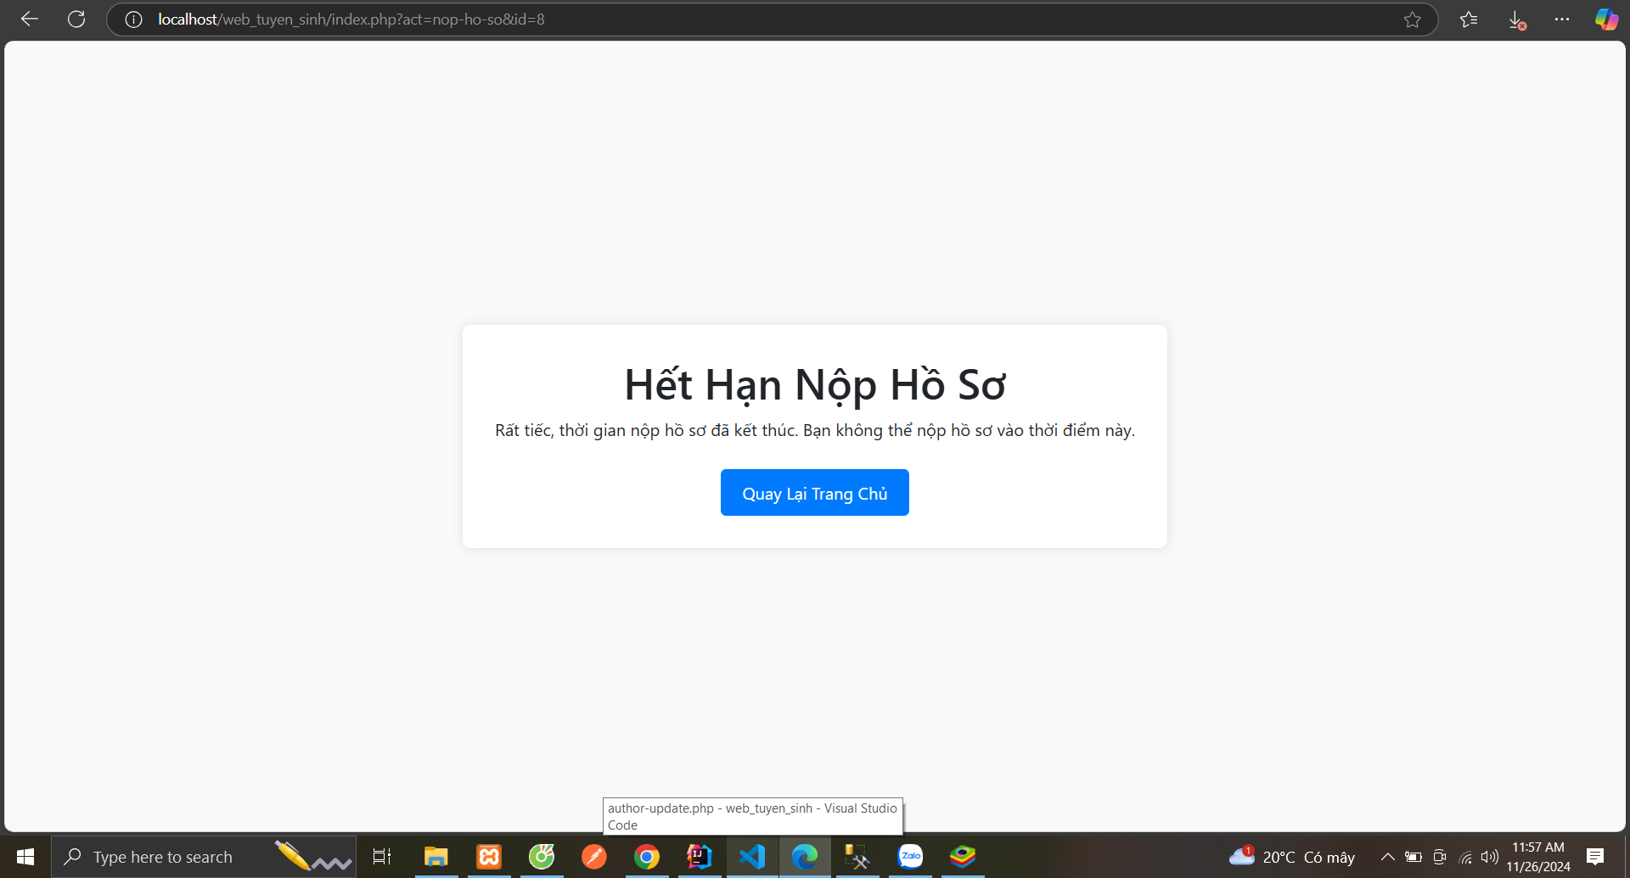

Phần nhập điểm 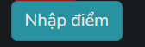 thì sẽ nhập điểm trúng tuyển cho ngành đó ví dụ ngành đó ban đầu thiết lập 2 khối xét tuyển thì nhập điểm trúng tuyển cho 2 khối đó .

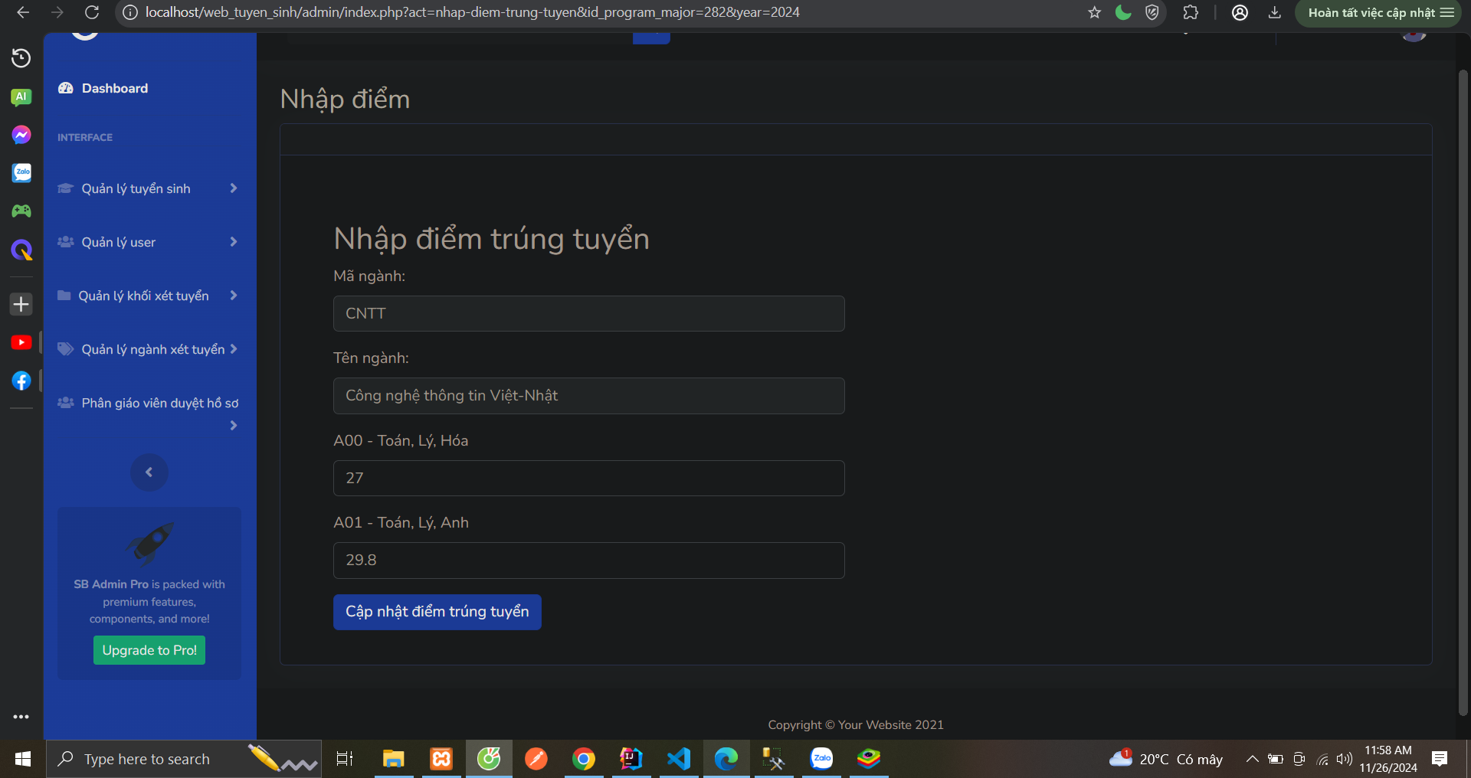

sau khi nhập điểm sẽ thông báo đến các học sinh đã nộp hồ sơ vào ngành đó đã có điểm trúng tuyển và người dùng vào xem mình trúng tuyển hay không.

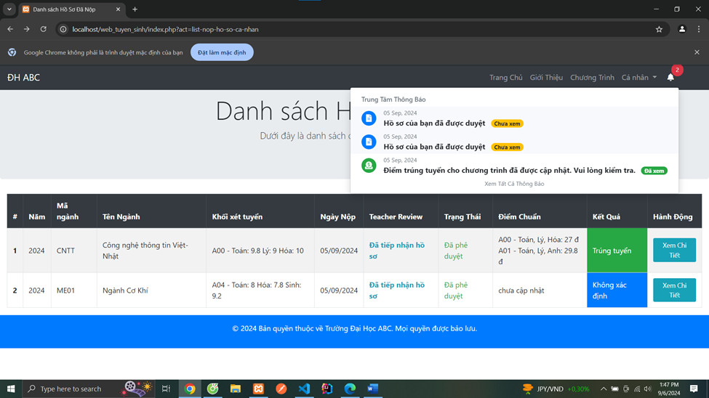

Khi đóng cổng hay hết hạn nộp và nhập điểm hệ thống sẽ đóng và không thao tác được trên năm tuyển sinh đó nữa mà chỉ xem được danh sách các hồ so theo từng ngành đã nộp trong năm đó

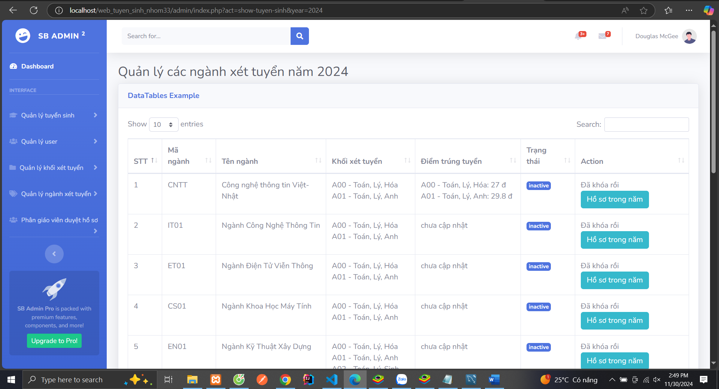

Xem lại được các hồ sơ đã lưu khi cổng tuyển sinh đã đóng rồi

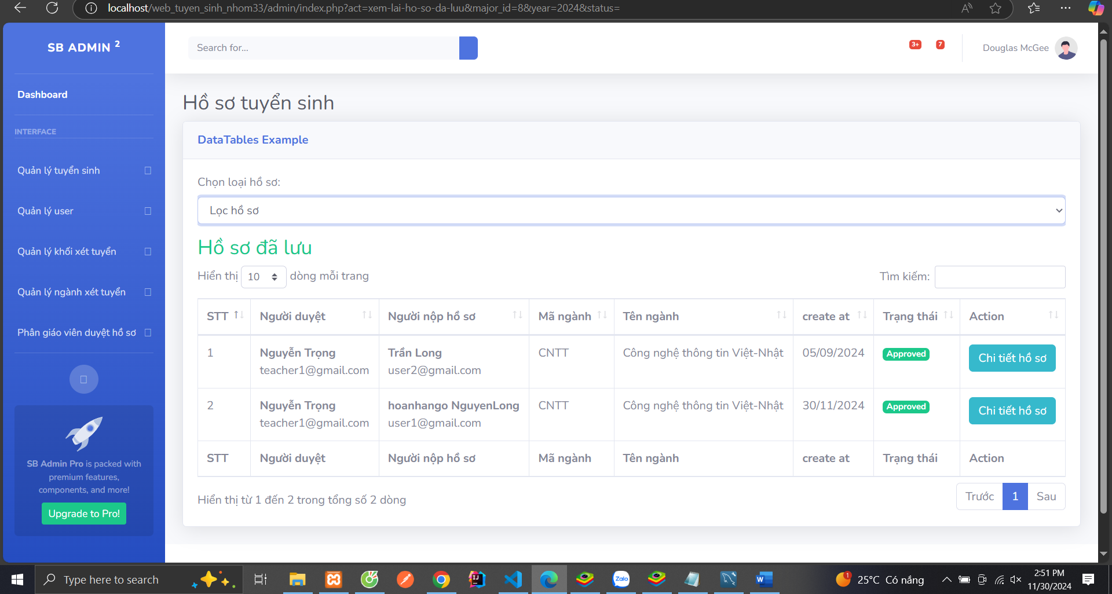

### **2.3.6 Thống kê hồ sơ tuyển sinh**

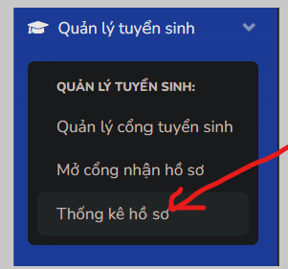

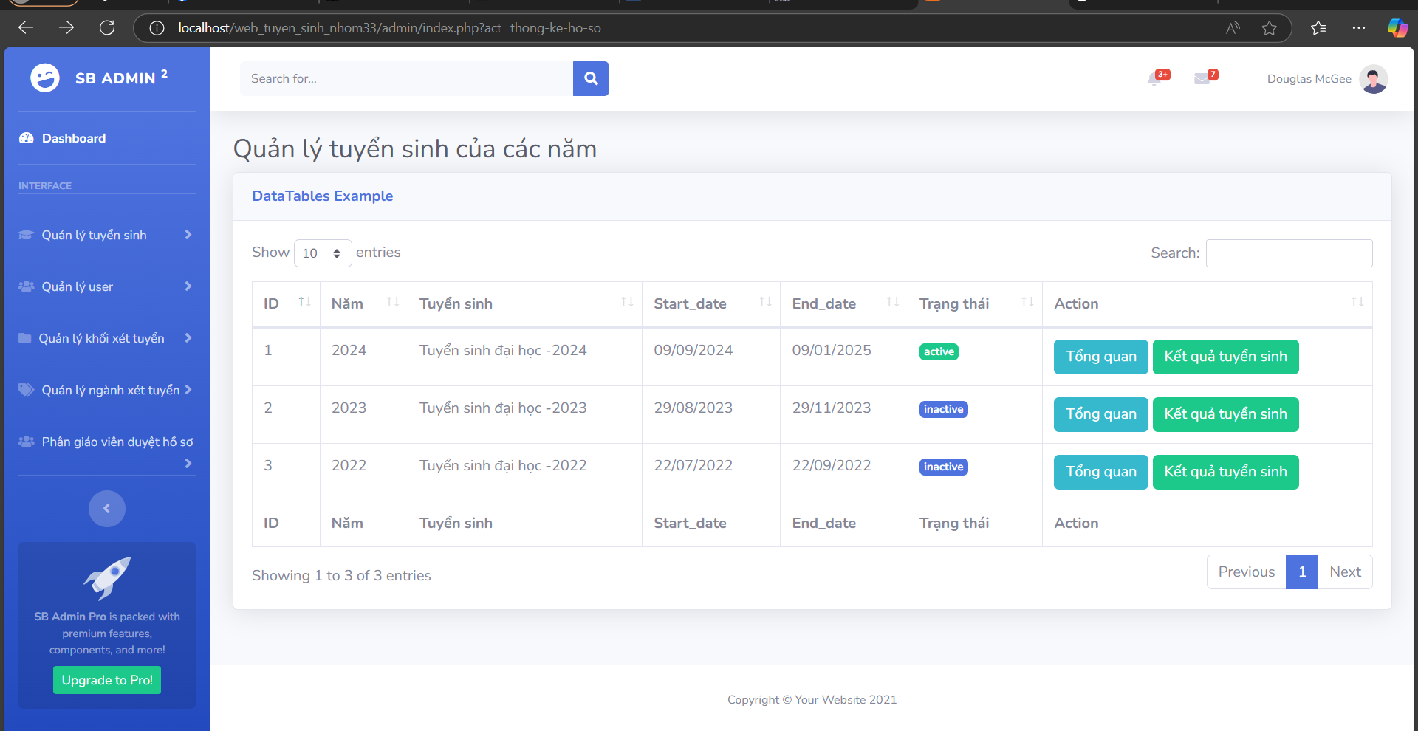

Chọn-> 

* Thống kê tổng quan tất cả có bao nhiêu hồ sơ **chưa duyệt**, **đã duyệt**, **bị từ chố**i
* Thống kê chi tiết số lượng theo cả từng ngành

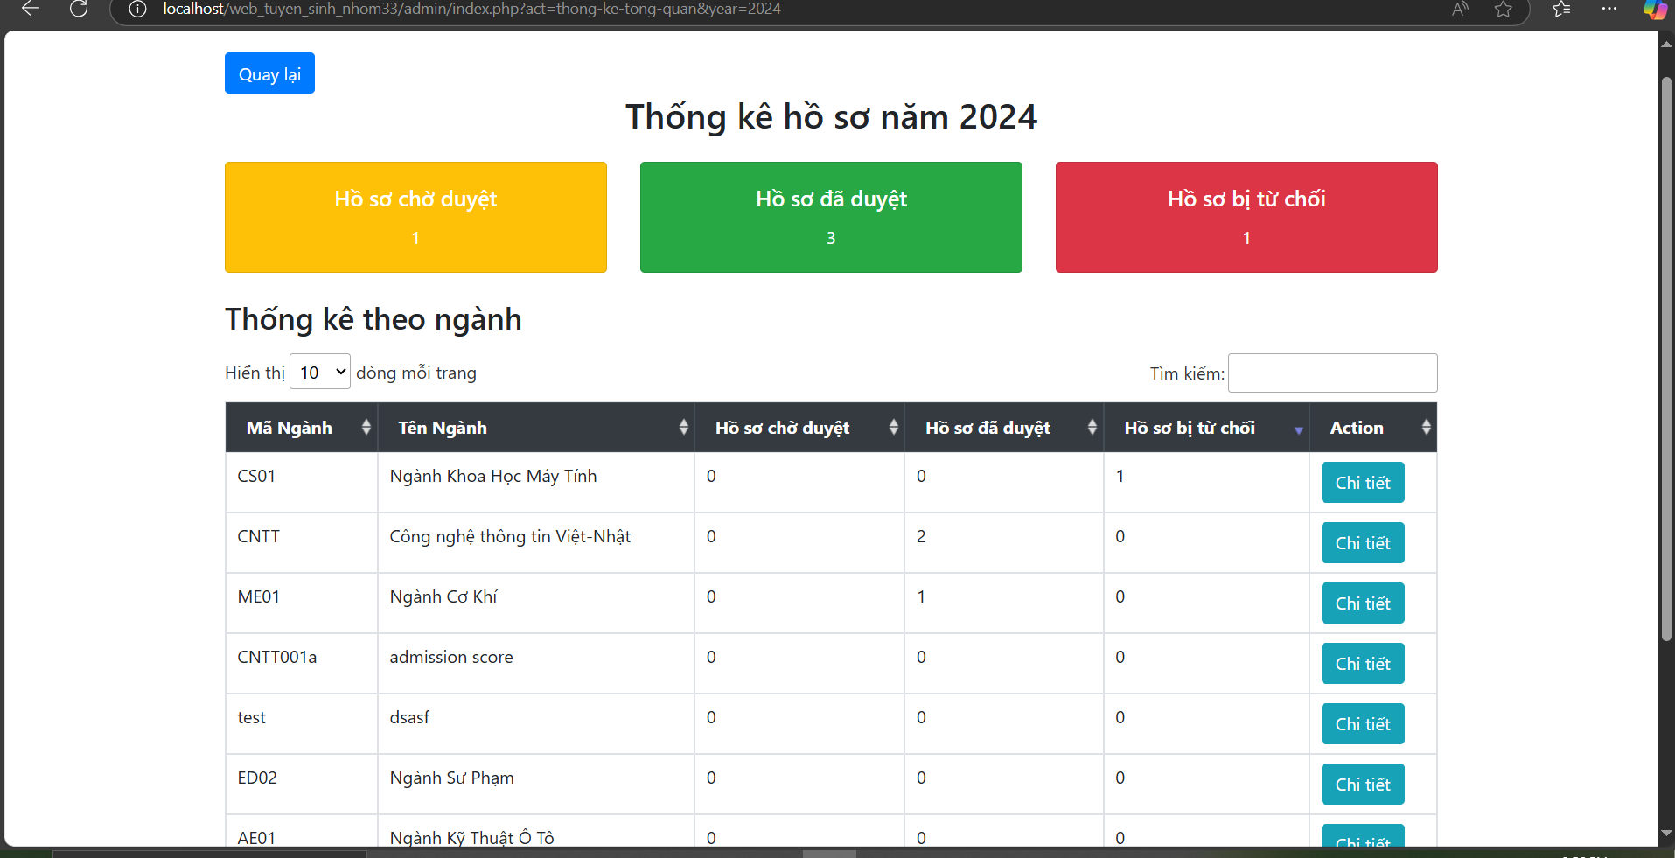

Khi chọn -> 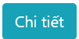 thống kê các hồ sơ theo năm và theo ngành

Có lọc theo danh sách ở **selectbox**

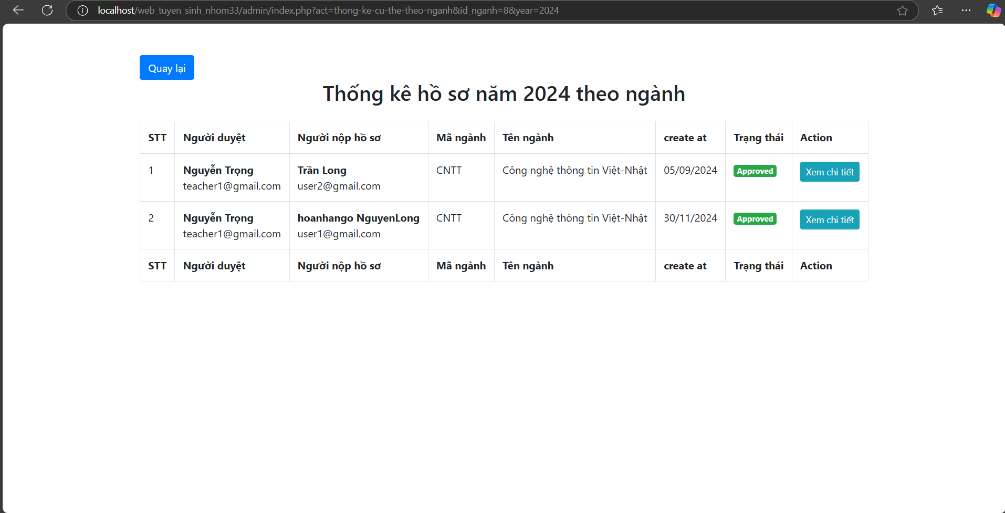

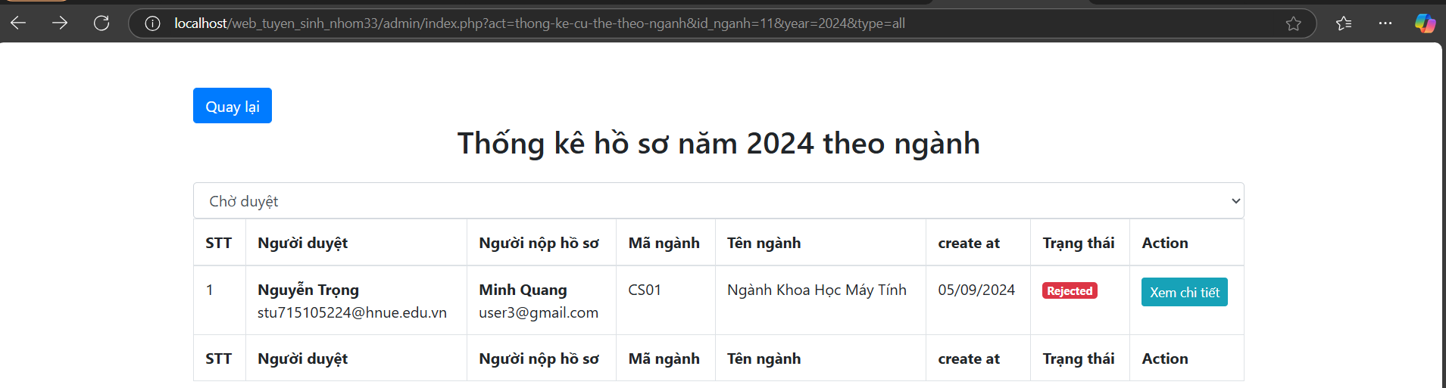

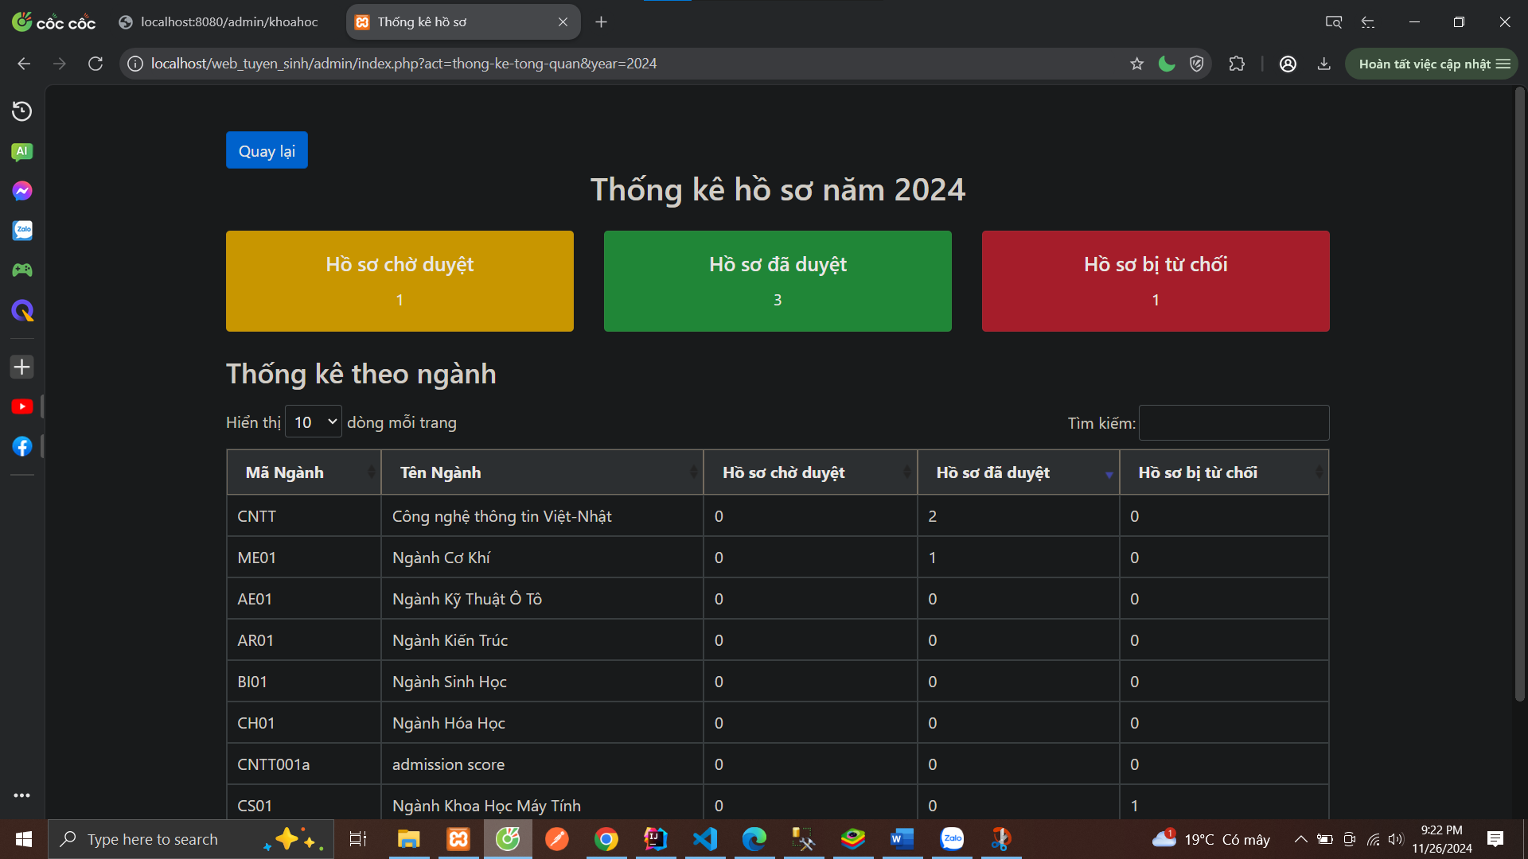

Thống kê các hò sơ trúng tuyển, hay bị trượt

Click->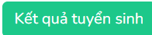

Có lọc theo danh sách ở **selectbox**

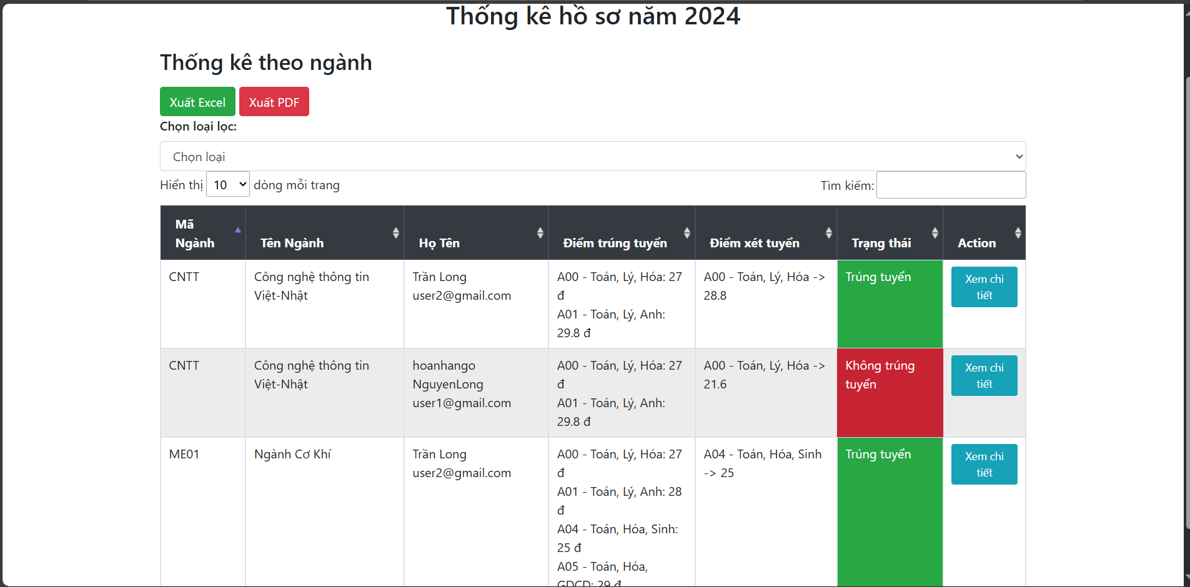

## **2.4 Role User**

### **2.4.1 Xem , tìm kiếm các ngành tuyển sinh**

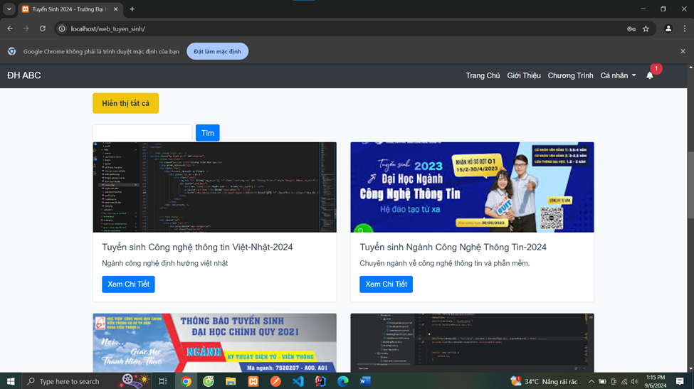

### **2.4.2 Chi tiết ngành tuyển sinh**

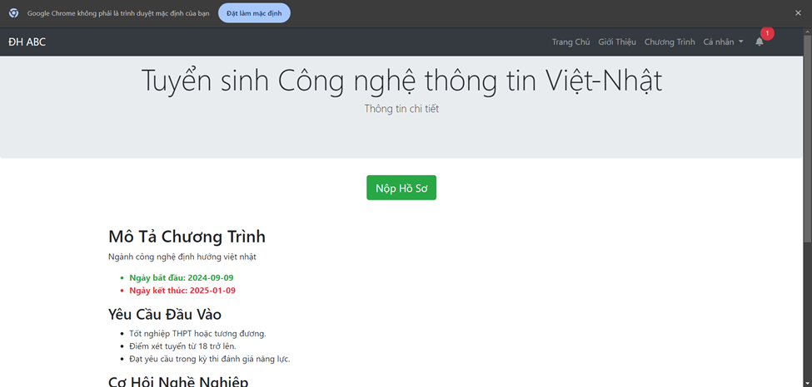

### **2.4.2 Nộp hồ sơ tuyển sinh**

**Upload ảnh hồ sơ nhiều ảnh cùng lúc**

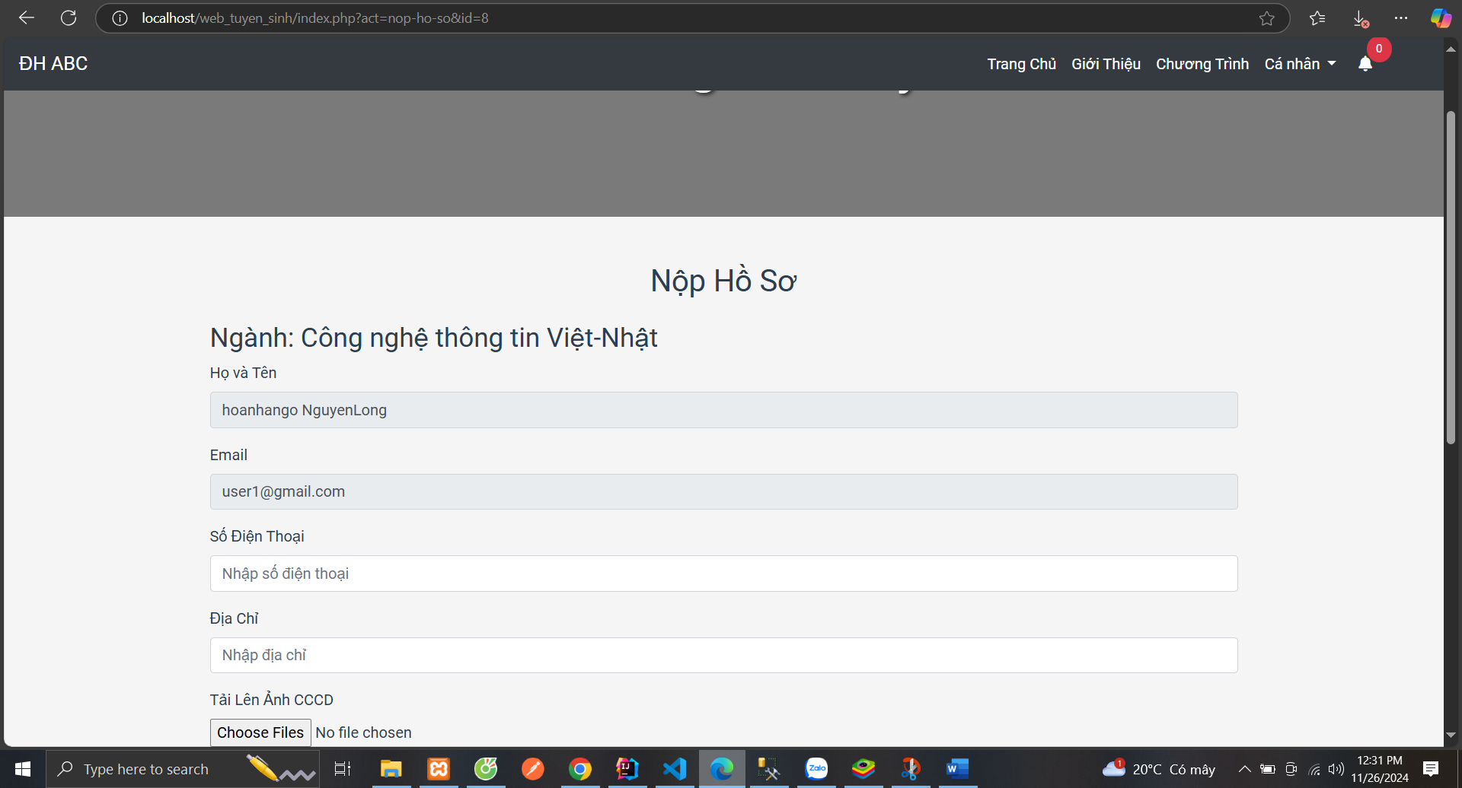

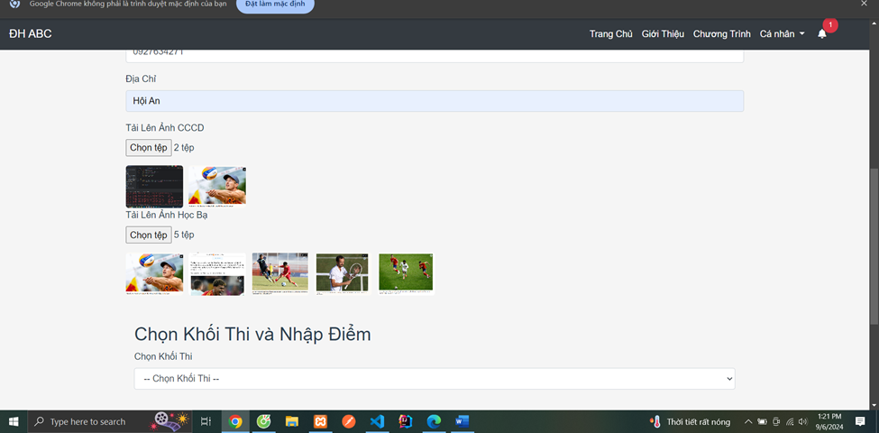

Khi chọn khối thi sẽ hiện ra các khối được xét tuyển các khối xét này do admin xét khi tạo

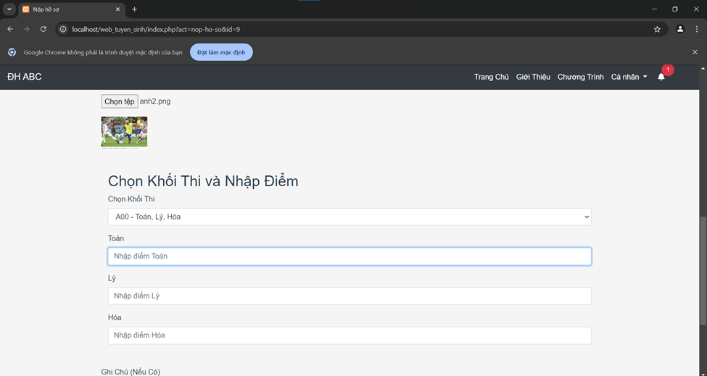

Nếu đã nộp hồ sơ cho ngành này rồi sẽ không nộp được nữa chỉ có update lại hồ sơ

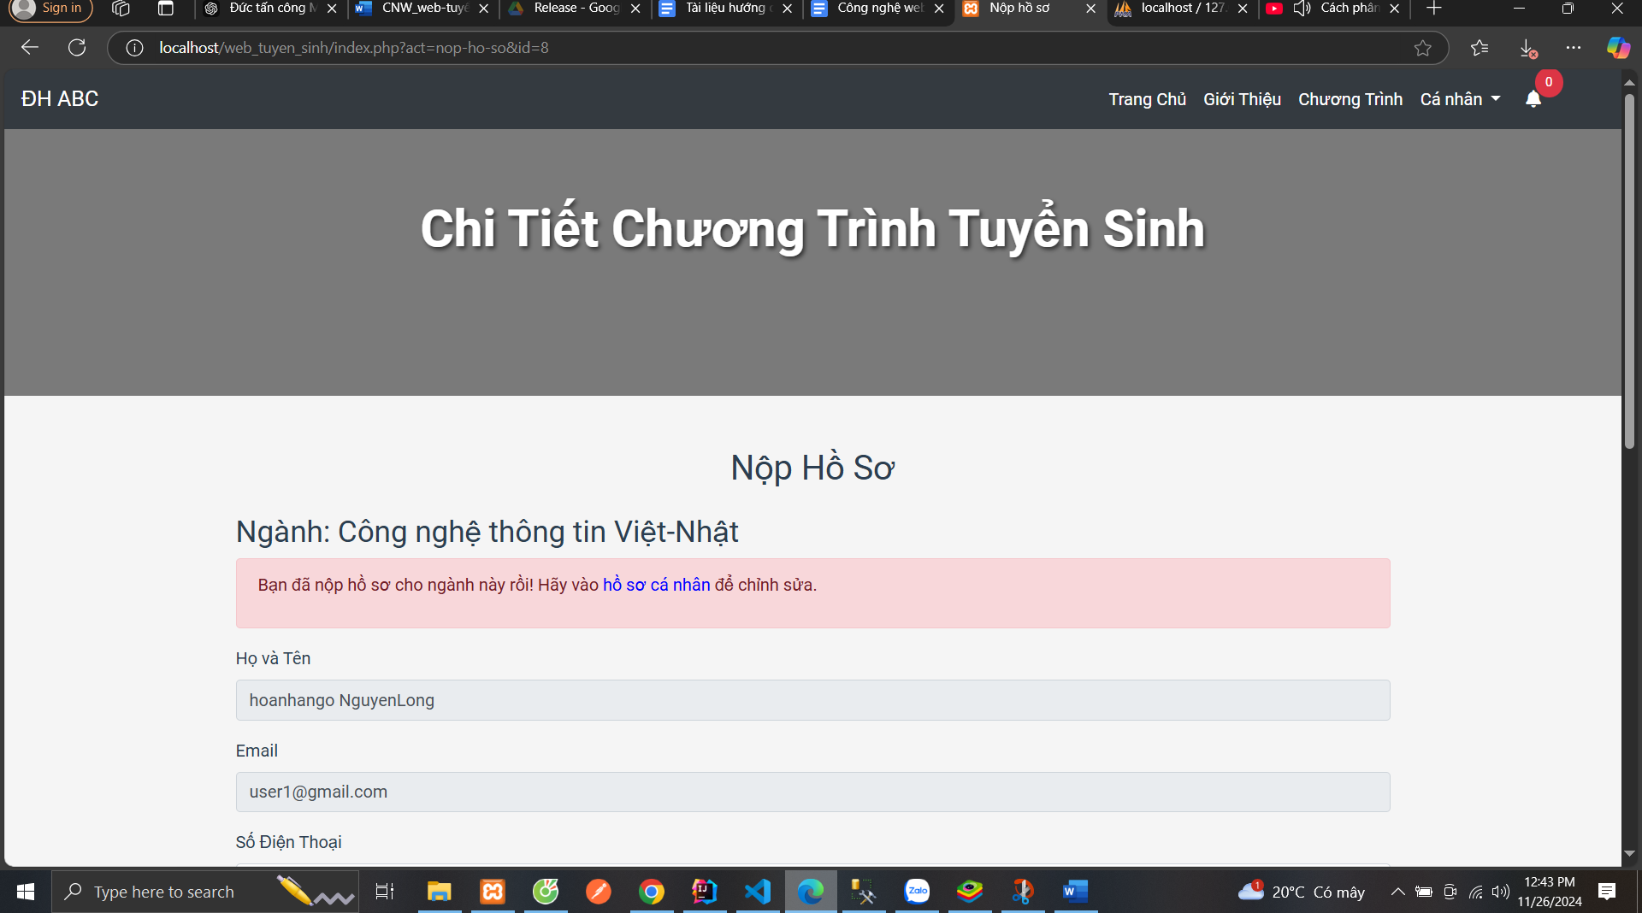

**Hồ sơ đã nộp**

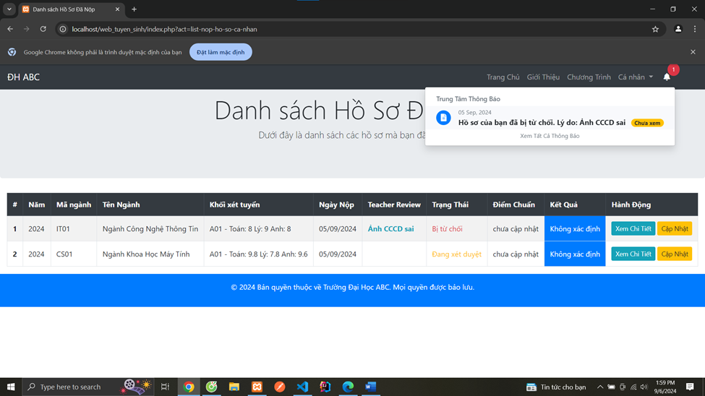

Khi admin nhập điểm chuẩn thì sẽ thông báo kết quả đến user

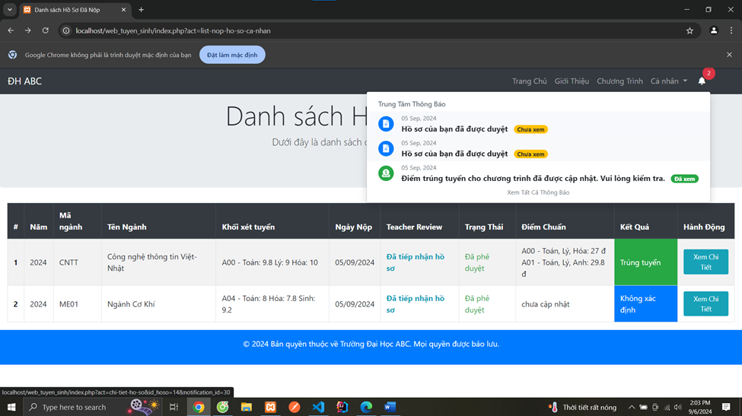

## **2.5 Role giáo viên**

### **2.5.1 Duyệt hồ sơ**

Những giáo viên nào được phân công duyệt ngành nào sẽ nhìn thấy được các hồ sơ của ngành đó.

Trạng thái hồ sơ gồm:

**pending**- Chờ duyệt

**approved–** Đã duyệt

**rejected** - Từ chối

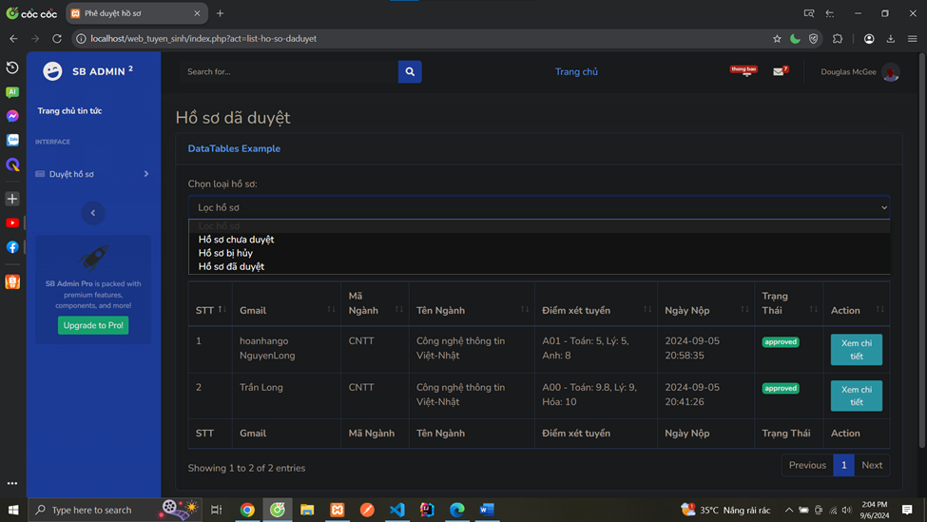

Khi click vào 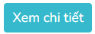và chọn phê duyệt

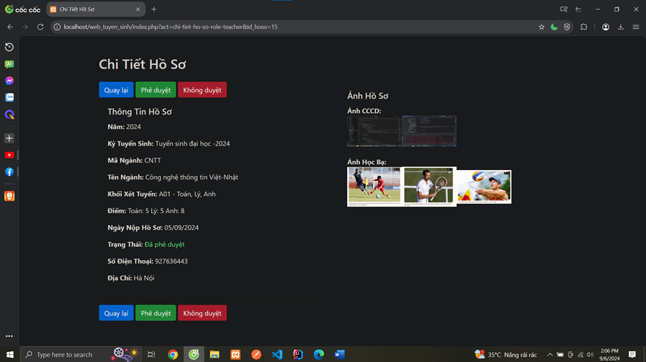

### **2.5.2 Không phê duyệt hồ sơ**

Click-> 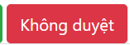

Phê duyệt và khong phê duyệt nếu không phê duyệt sẽ nhập lý do không phê duyệt

